Султан бен Саид Аль Мансури
Министр экономики Объединенных Арабских Эмиратов
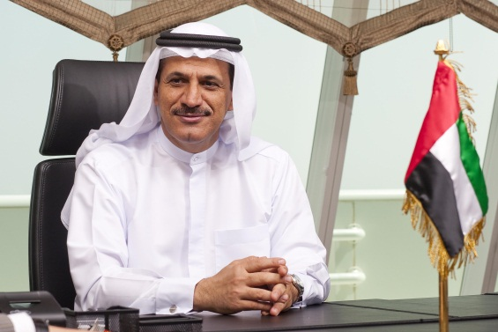
Назначен на должность Министра экономики ОАЭ 17 февраля 2008 года.
Образование:
- Диплом бакалавра Государственного университета Аризоны, специальность – «Промышленный инжиниринг и Управляющие системы»
- Диплом Института компьютерных технологий Лос-Анжелеса (Калифорния).
Ранее занимаемые должности:
1988-1991 – Старший координатор, затем Вице-президент Агентства гражданской авиации Дубая;
1991-1996 – Директор Дубай Карго Виладж;
1996-1998 – заместитель генерального директора Торгово-промышленной Палаты Дубая;
1998-2004 – Управляющий директор Саид&Мохаммед Аль-Набуда Групп;
1999-2008 – Вице-президент Исламского банка Дубая;
2002-2008 – Председатель Дубайской исламской страховой компании;
2004-2006 – Министр транспорта и коммуникаций ОАЭ;
2006-2008 – Министр развития государственного сектора ОАЭ;
Является членом Консультативного Совета стран Персидского Залива.
В настоящее время, Министр экономики ОАЭ одновременно занимает следующие должности:
- Председатель Верховного комитета по защите прав потребителей;
- Председатель Комитета координационного и экономического сотрудничества;
- Председатель Национального комитета по разработке программ инвестиционного климата;
- Председатель Совета директоров Агентства по фондовым и товарным биржам;
- Председатель Страхового Агентства;
- Председатель Агентства гражданской авиации;
- Член Министерского комитета по законодательству;
- Член Национального комитета по составу населения;
- Член Комитета по экономики и финансам.

